Экскурсия по туристическому маршруту
в Карстовые пещеры- геологические памятники природы
В рамках внеурочной деятельности курса «Моё Оренбуржье» в МБОУ «Дубенская основная общеобразовательная школа»13 октября 2017 года обучающиеся 3 и 4 класса ходили на экскурсию по туристическому маршруту в Карстовые пещеры- геологические памятники природы, одна из которых - пещера «Подарок», является одной из самых спелеологических достопримечательностей Оренбургской области. Организаторы экскурсии – руководитель кружка «Мое Оренбуржье» - Пахомова С.Я., учитель физкультуры и ОБЖ – Миросенко В.А.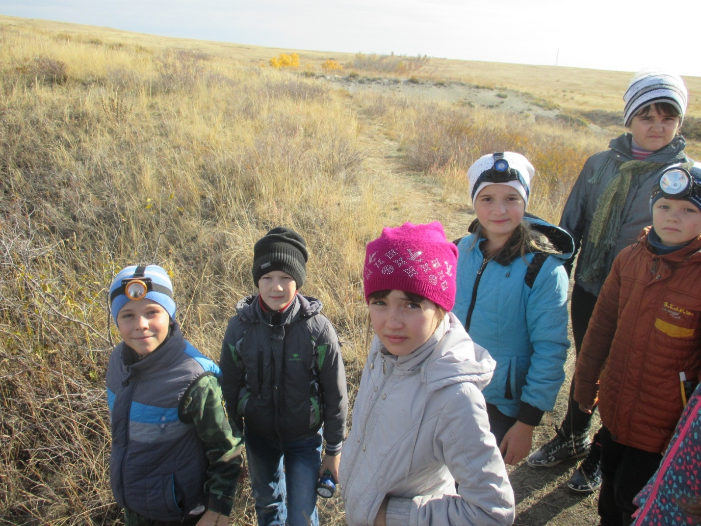
Пещера "Подарок" расположена в полутора километрах к западу от нашего поселка Дубенский. Она является самой глубокой из всех пещер Оренбургской области. Ее общая протяженность составляет 660 метров.
Пещера "Подарок" является группой нескольких карстовых галерей и залов, соединенных между собой меандрами и узкими лазами.
Вход в пещеру находится в карстовом провале глубиной около трех метров, до недавнего времени спуск туда был возможен только с помощью веревки. Несколько лет назад добрые люди установили железную лестницу, благодаря чему посещение пещеры "Подарок" стало более легким.
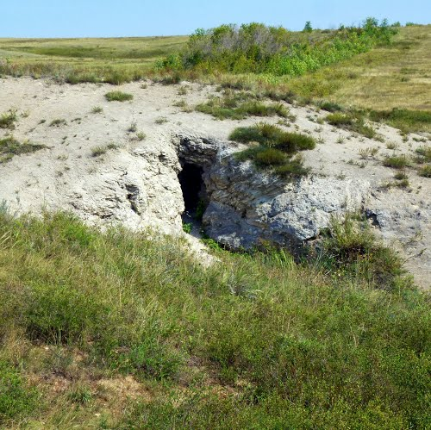
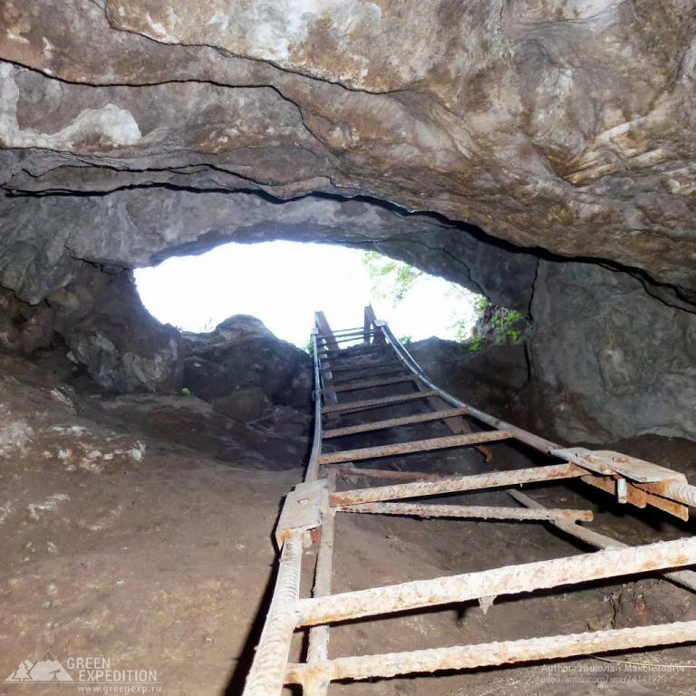
При посещении пещеры рекомендуются иметь с собой одежду, которую не жалко будет испачкать, а также взять с собой защиту головы (каску). При посещении пещеры необходимо проявлять осторожность, так как гипсовые породы, из которых в основном и состоит пещера "Подарок", подвержены обвалам.
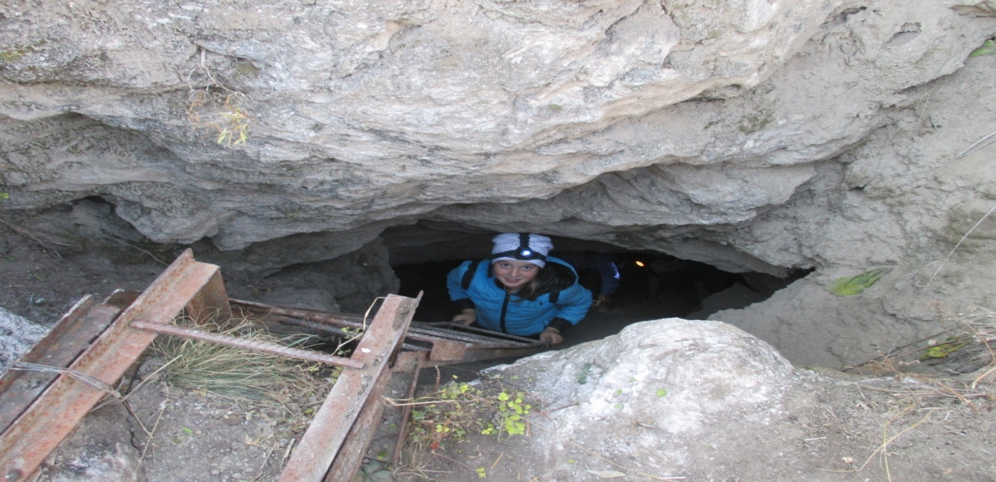
Первый зал пещеры переходит в небольшую галерею, в которую ведут два пути: первый по небольшому коридору с водой, второй же - через узкий меандр, находящийся на небольшой высоте, после которого будет крутой сыпучий склон. Из первой галереи идут два пересекающихся коридора, один из которых переходит в зал с коридором, имеющим круговой проход (тут можно заплутать). Температура в пещере не поднимается выше 12 градусов, на потолке гнездятся летучие мыши. В пещере "Подарок" есть небольшие натечные образования, в некоторых местах образованы небольшие сталактиты и сталагмиты.
Самые смелые ребята 3- 4 класса спустились в первый зал.( Тропман Егор, Ткачук Олеся, Теретиева Валерия, Александров Юрий, Борисова Виолетта, Садыкова Виктория, Елохин Данила, Коннова Яна, Калёнов Дмитрий.)
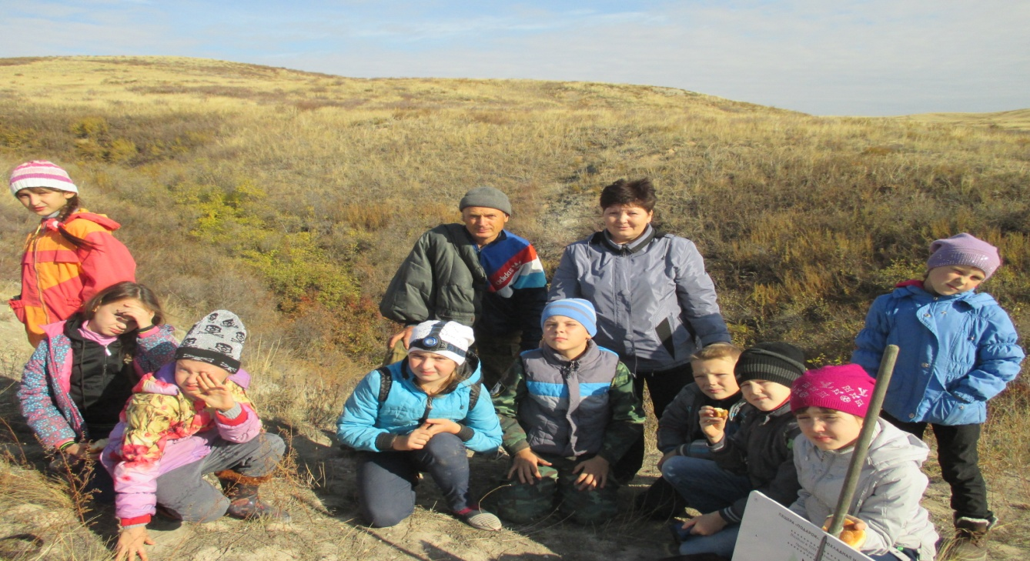
Пещера "Подарок" - своеобразная спелеологическая жемчужина Оренбуржья, хоть она и не большая, по сравнению с другими пещерами.
Каждый год пещеру посещают множество туристов, и просьба ко всем, кто будет посещать её впредь: пожалуйста, не оставляйте после себя мусор и наскальной живописи, помогите сохранить достояние Оренбургской области!

